Они отстояли Сталинград

В.Кислинский

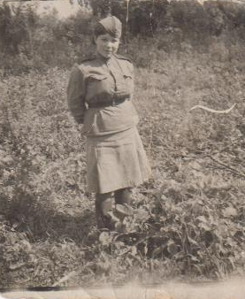
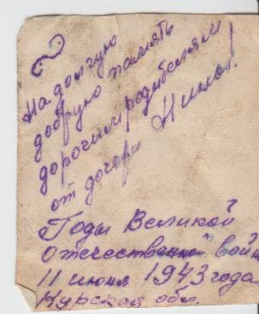

Именно эту, единственную фотографию, она прислала родителям с фронта. Хранили как память о той Великой войне уже 69 лет. А фотографировалась Нина Тоньшева 11 июня 1943г. под Курском. Было ей тогда 19 с половиной лет. А позади уже участие под Сталинградом.

Её родина Шиловка. Из семьи истинных волгарей. Отец – опытный шкипер. Мать тоже с ним работала. Здесь Нина училась до 8 класса. Потом жила на квартире в Сенгилее. 18 июня 1941г. в Сенгилеевской средней школе был выпускной вечер.
Нина Тоньшева – в числе самых лучших учеников. Мечтала поехать в Казань, в институт (там уже училась старшая сестра). Утром 22 июня пошла в Сенгилей покупать чемодан. И вдруг – объявление о войне. Собралось много народу. Слушают радио. Чемодан не стала приобретать. Вернулась домой.
- Сколько слез было пролито в эти самые первые дни на берегу Волги. Отправляли мужчин на моторках. Отец – шкипер, мать – матрос на пристани.
Нина работала бойцом пожарной охраны на цементном заводе. Никакой машины. Девчонки сами лошадей запрягали, тушили пожары. Когда необходимо, вызывали их и на сверхурочные – в цеха. Чаще других – в обжиг.
Была активной комсомолкой еще со школы. Вскоре Нину избрали членом комитета завода.

Оказалось – на фронт

Однажды из райкома партии был звонок: попросили назвать фамилии лучших общественников и добросовестных работников. Прозвучали три фамилии: Козиной, Ситановой и Тоньшевой. Говорили: «Видимо, в партию будут рекомендовать».
Оказалось, в военкомат вызвали:
- Мы призываем Родину защищать как самых передовых и активных.
Через три дня – повестки. Сначала – на пересыльном в Ульяновске, потом – отправление в Нарофоминск.
Здесь на базе 34-ой бригады формировалась 233 стрелковая дивизия. Троих землячек определили в медсанбат.
Три недели девушек учили: как выносить раненых с поля боя, как ухаживать, как правильно перевязывать…

У войны - и женское лицо

Дивизии вручили знамя. Сразу же погрузили в эшелон и – на фронт.
Покрытые тентами полуторки на платформах, и они на постах по обе стороны платформы. Станции горят. На путях – искореженные вагоны. Бомбили нещадно, пока до места достукали.
Кажется, все уже проверено: путь свободен. Вдруг сигнал «Воздух!» Разбегаются в рассыпную. Хорошо, если в рожь неубранную.
- Непередаваемое ощущение: лежишь и думаешь: вот сейчас тебя разорвет, и жизнь твоя кончится. Это понятно: ведь Нине Тоньшевой еще и восемнадцать лет не было. Где-то в степи погрузились в машины – и покатили.
Не успели палатки развернуть, а дивизия вступила в бой. Сразу же пошли раненые. А степь кругом: ни дерева, ни кустика. А он бомбит.
Огромная госпитальная палатка: двухслойная, в середине – утеплитель. А тут белая.
Сколько разбомбили медсанбатов. Им же удалось перехитрить врага. Неубранная рожь. Рядом – овраг. Там никакой воды. Вязали из ржи маты, чтобы палатки маскировать под степь. Отойдешь в сторону – не видно, с воздуха – тем более.
Много раз бомбили… На носилках раненые лежали. Рядом с ними печка топилась…
Но дивизия продвигалась…
И постоянные трудности и преодоления…
Стояли на Долгой балке. Это длинный, сухой овраг. Хватило дивизии на три дня боев. Все раненые и убитые шли через отдельный медико-санитарный батальон. Нина в сортировочном взводе.
Пополнение пришло. Говорили, что из Сибири и Средней Азии.
Запомнились сибиряки своей стойкостью.
Ранения страшные, а они молчат, терпят все невзгоды мужественно.
Вера появилась, что преодолеем все, выдюжим… Не поймешь: день или ночь. Все в кошмаре.
«Всем тяжело, а Тоньшевой особенно», – так говорили девчонки-землячки.
А все потому, что у Нины – первая группа крови. Вот, например, лежит на операционном столе раненый, бледный от большой потери крови.
Хирург говорит: «У него ранение не очень серьезное, но его оперировать нельзя. Он потерял много крови. Такой группы, как у Вас, Нина, нет».
Что делать? Никто никогда не приказывал, да и просили редко. Но Нина никогда бы себе не простила: могла спасти человека, а не спасла.
- Резус отрицательный или положительный?
- Не помню. Там это почему-то не звучало.
Тут стол раненого, а рядом - Нина Тоньшева. Ее кровь тепленькую переливают.
Сразу оживает человек.
Врач ему говорит:
- Посмотри, какая девушка тебе свою кровь дала.
- Спасибо,- еле-еле выговаривает с надеждой.
Ложится и в этот раз, и в следующий, и … А выкачивали не сто и не двести кубиков, а иногда сразу пятьсот. Частенько темнело перед глазами: кровь не успевала восстанавливаться. А питание-то какое. Иногда просто есть нечего. Под Сталинградом повар чаще клецки варил. Потом конины много было: лошадей убитых горы кругом.
За взятую кровь платили…
Но в конце битвы стали собирать средства на вертолет санитарный. Нина Петровна не помнит, сколько накопилось на счету за ее кровь. Но она попросила, чтобы все до копейки отдали на приобретение санитарных вертолетов.

Историческая справка.

Донской фронт (сентябрь 1942г. – февраль 1943г.) создан в результате переименования Сталинградского фронта. Его войска участвовали в обороне и в контрнаступлении под Сталинградом, провели операцию «Кольцо» по уничтожению окруженной группировки противника. Командующий фронтом К.Рокоссовский.

Участие 233 дивизии в наступательной операции под Сталинградом запомнилось так.
Стояли на хуторе Вертячем. Километрах в четырех от передовой. По дорогам – знаменитые «Катюши». Мощная артподготовка. Раненых не убавлялось. Сколь там техники искореженной.
В красноармейской книжке Нины Петровны Тоньшевой две благодарности от И.В.Сталина «За успешную ликвидацию врага под Сталинградом». А еще запись: «12 сентября 1942г. – 7 февраля 1943г. – Донской фронт».
На Волге что творилось. Буквально вода горела. Части переплавлялись, он (враг) бомбил без конца.
Сейчас у Нины Петровны вырвалось:
- Зря Волгоград не переименовывают в Сталинград. Ведь это же символ огромного перелома во всей войне… А если бы немцы его взяли…

***
- Вот этими красненькими корочками (партийный билет и красноармейская книжка) никогда не расстанусь. Постоянно этот трехтомник «Память Сталинграда» перечитываю. Я весь путь 233 дивизии проследила по этой карте.
… Из многочисленных наград «За оборону Сталинграда» - самая дорогая.

***
Снег начал таять: кровавое болото земля представляла. Сколько же там крови нашей и немецкой пролито. Страшно ходить по кровавому месиву.
В мае погрузились в эшелон – и на Курскую дугу.

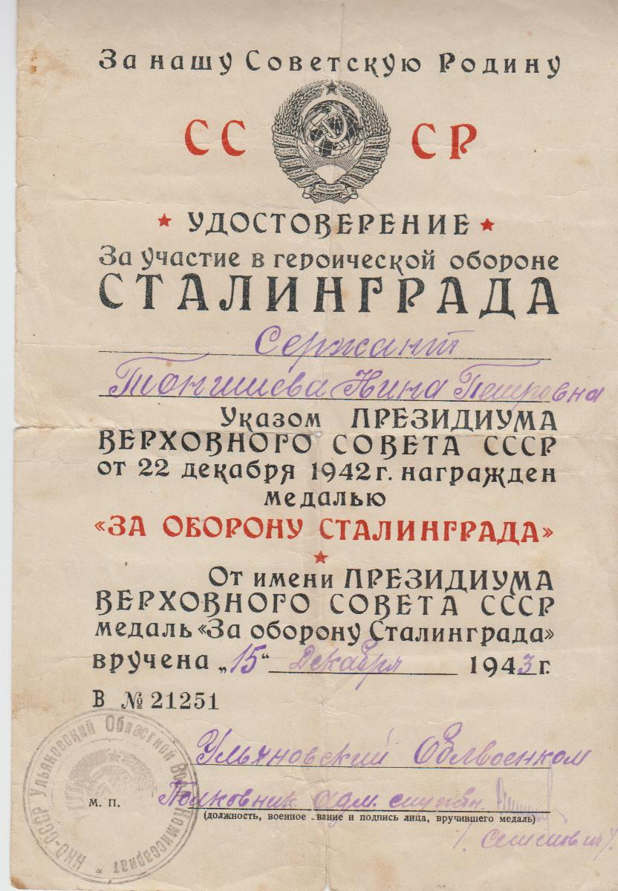

***
Под Сталинградом Нина Петровна была принята кандидатом в члены ВКП(б) и была техническим секретарем партийной дивизионной комиссии.
- Какие же люди были?
- Какое удивительное поколение уходит!? – Да уже почти ушло, - сокрушенно произнесла Нина Петровна, а на щеках появились две крупные капли слез и голос задрожал).
- Какой же настрой был у людей?!
Запомнились листочки: «Прошу принять меня в партию. Если мне суждено погибнуть, то считайте меня коммунистом».
- Я не придумываю. Именно так и было. В политотдел никого не вызывали, сами ездили в подразделения всем составом. И персональные дела, и прием в партию рассматривались непосредственно в частях.
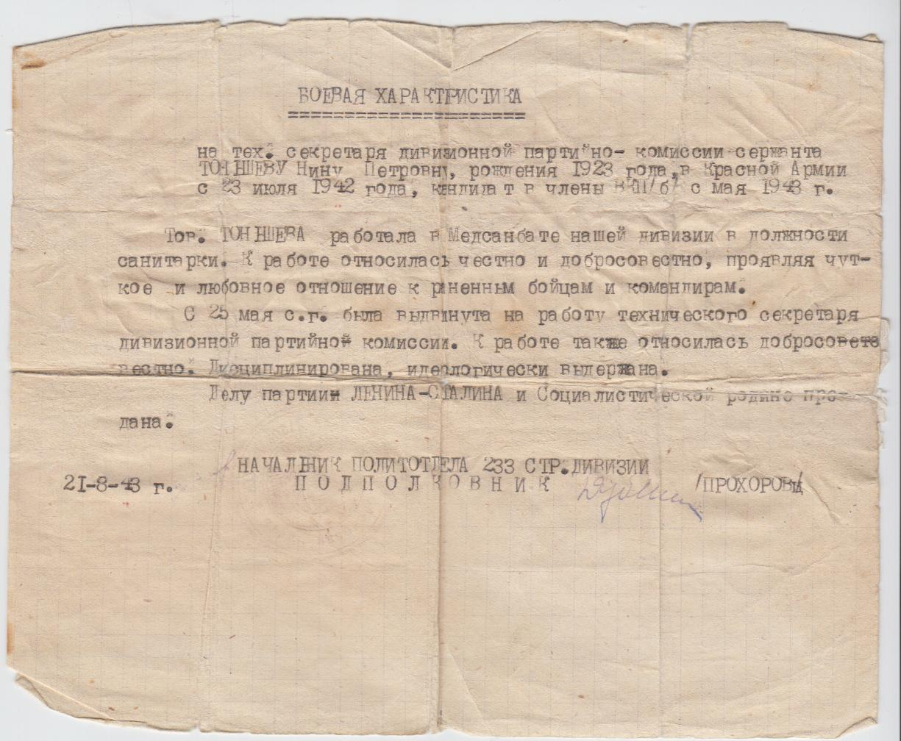

***
Через три недели 233 стрелковая дивизия участвовала в оборонительной (5-23 июля 1943г.) и в наступательной (12 июля – 23 августа 1943г.) операциях Курской битвы, но уже в составе другого фронта.
А в ходе контрнаступления дивизия принимала участие в Белгородско-Харьковской операции, проведенной 3-23 августа, а 5 августа освобождала Белгород. Кстати, войскам, участвовавшим в освобождении Белгорода, приказом Верховного Главнокомандующего И.В.Сталина от 5 августа 1943г. объявлена благодарность.
Читаю в красноармейской книжке запись: «За отличные наступательные действия и освобождение Белгорода от фашистских захватчиков сержанту Тоньшевой Н.П.»
Нина Петровна гордиться этой благодарностью. А еще тем, что в Москве в этот день в честь взятия Белгорода впервые дан салют двенадцатью артиллерийскими залпами из 120 орудий, и их дивизии присвоено звание Белогородской.
